SZTE Innovációs Nap  2012. február 16. | 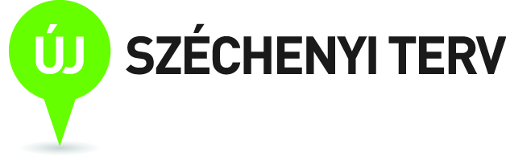
PROGRAM
9:30-10:00: Regisztráció

10:00 – 11:20: Plenáris ülés – I. emelet Nagyelőadó
Levezető elnök: Dr. Buzás Norbert, kutatás-fejlesztési és innovációs igazgató, Szegedi Tudományegyetem
10:00 – 10:20 Dr. Szabó Gábor, rektor, Szegedi Tudományegyetem:
Az SZTE Innovációs tevékenységéről
10:20 – 10:40 Fonyó Attila, osztályvezető, Nemzeti Erőforrás Minisztérium:
A TÁMOP pályázati rendszer valamint az egyetemi kutatás és innováció kapcsolata
10:40 – 11:00 Fábián Zsolt, ügyvezető, Factory Creative Studio:
Az SZTE és a vállalati szféra kapcsolata
11:00 – 11:20: Kérdések, hozzászólások

11:20-11:40: Kávészünet – I. emelet foyer

11:40 – 13:00: I. szekció: Lézertudomány – Alagsor I. terem
Szekcióvezető: Dr. Hopp Béla, tudományos főmunkatárs, SZTE TTIK, Fizikus Tanszékcsoport
11:40 – 12:00 Dr. Bozóki Zoltán: Lézeres gázszennyezettség-mérő műszerek
12:00 – 12:20 Dr. Geretovszky Zsolt: A lézernyaláb, mint szerszám
12:20 – 12:40 Dr. Hopp Béla: Lézerek a gyógyításban
12:40 – 13:00 Kérdések, hozzászólások

11:40 – 13:00: II. szekció: Táplálkozástudomány – Alagsor II. terem
Szekcióvezető: Dr. Gyimes Ernő, egyetemi docens, SZTE MK Élelmiszermérnöki Intézet
11:40 – 12:00 Dr. Csanádi József: A fehér csoda – a tej és tejtermékek szerepe a táplálkozásban
12:00 – 12:20 Horváthné Dr. Almássy Katalin: Érzékeink csábításában – organoleptikus vizsgálatok napjainkban
12:20 – 12:40 Dr. Gyimes Ernő: Eszi vagy nem eszi - tradíció és innováció a táplálkozásban
12:40 – 13:00 Kérdések, hozzászólások

13:00 – 14:00: Ebéd – I. emelet Nagyelőadó

14:00 – 14:30: Kutatóegyetemi Kiválósági Központ poszter kiállítása

14:30 – 16:00 Innovációhoz kapcsolódó programok – Alagsor I. terem
- Rhinolight – Allergiát és orrpolipot gyógyító fényterápiás eszköz
- Lézeres vízgőz-koncentráció mérő és „hazugságvizsgáló”
- Arcbőr életkor mérés
- A „csőtisztító-zselé” bemutatása
- „Innovációs-csokoládé” készítés
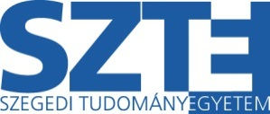
14:30 – 16:00 Kutatóegyetemi Kiválósági Központ
Kutatóműhelyeinek előadásai - Alagsor II. terem


16:00 – 16:30 Lézershow – I. emelet Nagyelőadó

